附件1：
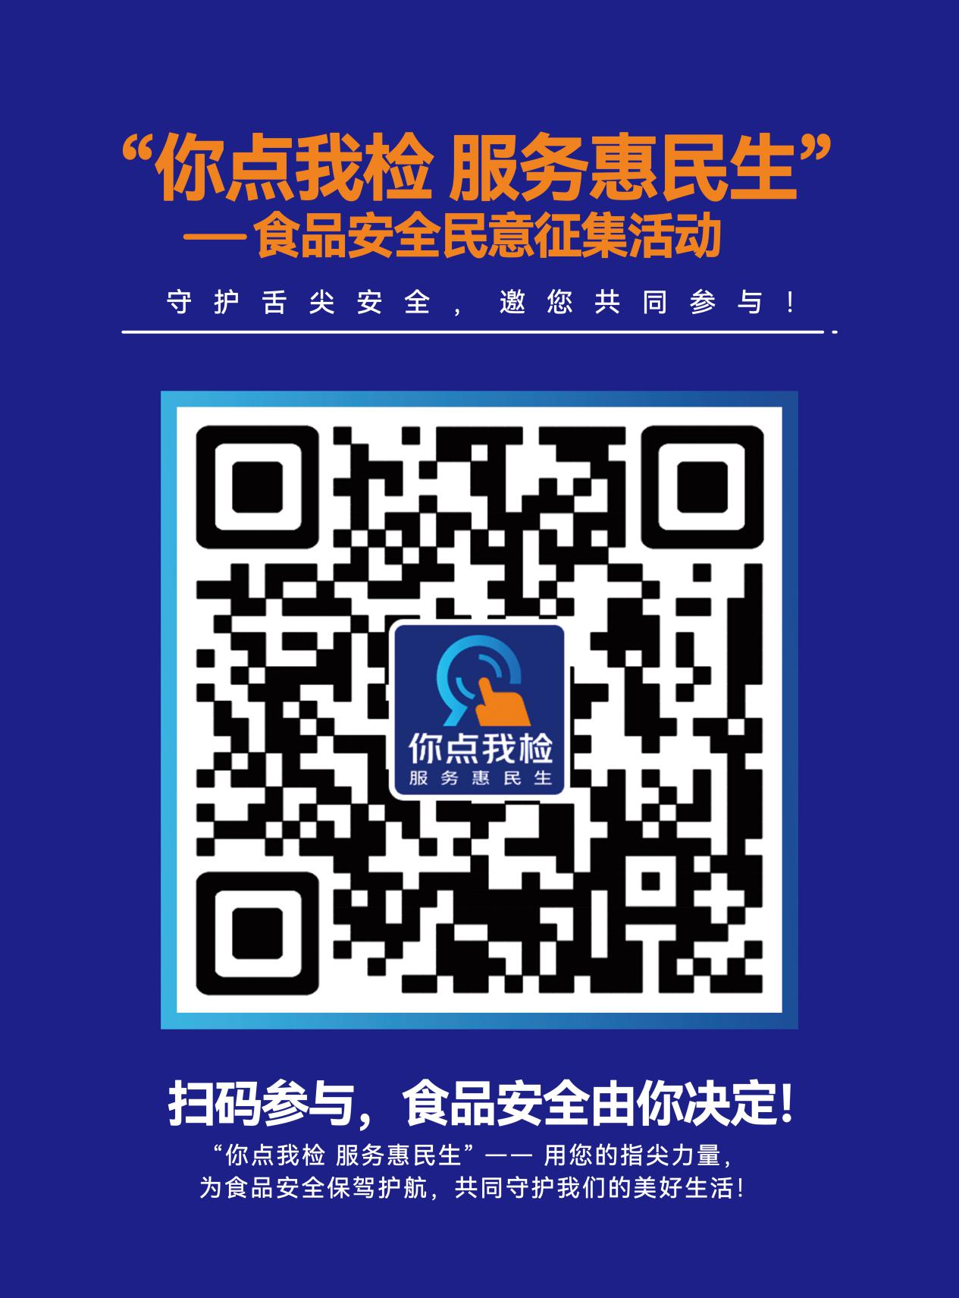

附件2：
民意征集系统使用指南
为深入推进食品安全“你点我检、服务惠民生”活动，切实增强人民群众对食品安全的获得感、幸福感、安全感，加大民意征集系统的推广力度，让更多的群众参与进来，现将系统使用有关说明梳理如下：
- 使用微信/支付宝扫码“你点我检”民意征集系统二维码，若为手机保存图片则长按图片识别二维码进入系统
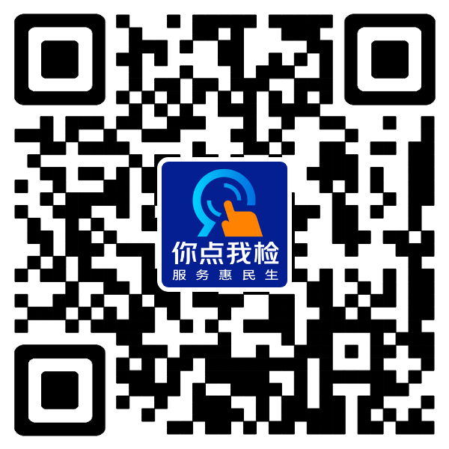
- 进入系统前需“允许获取位置权限”
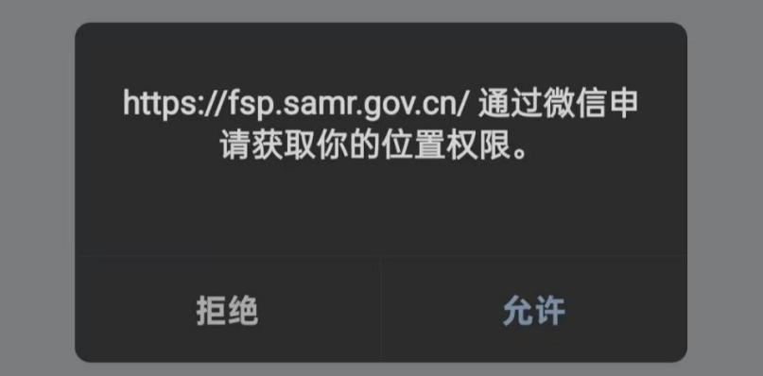
- 进入系统后热门问卷链接有三条（一般为区局问卷两条，桂林市问卷一条），顺序不固定，需提醒扫码填写的群众点击“桂林市”问卷进行填写。否则桂林市局后台统计不到所填问卷
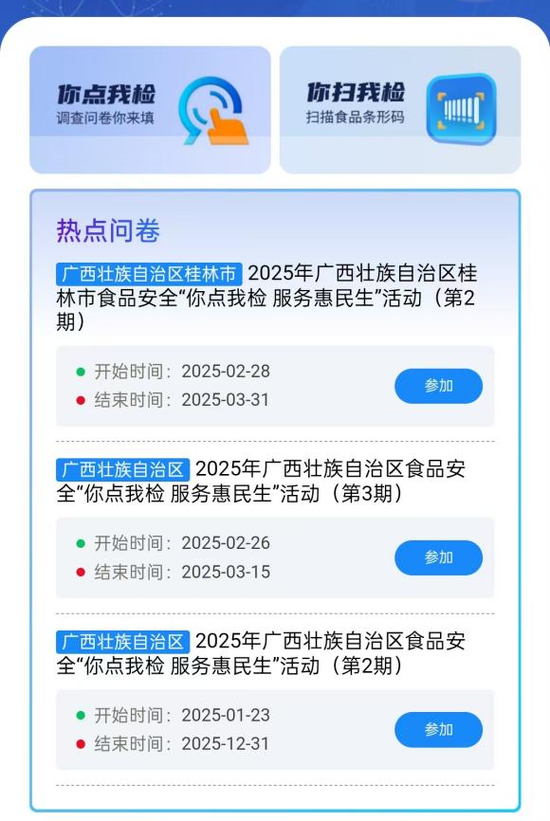
四、问卷包含选择题与主观题，包括食品品种、经营场所、检验项目及相关建议，关心什么就勾选哪一项，选择题篇幅有限，若关心的类别未在选择题中，可在主观题中说明。最后点击提交，完成此次问卷。
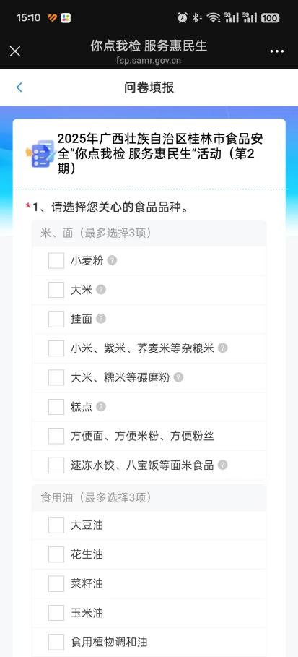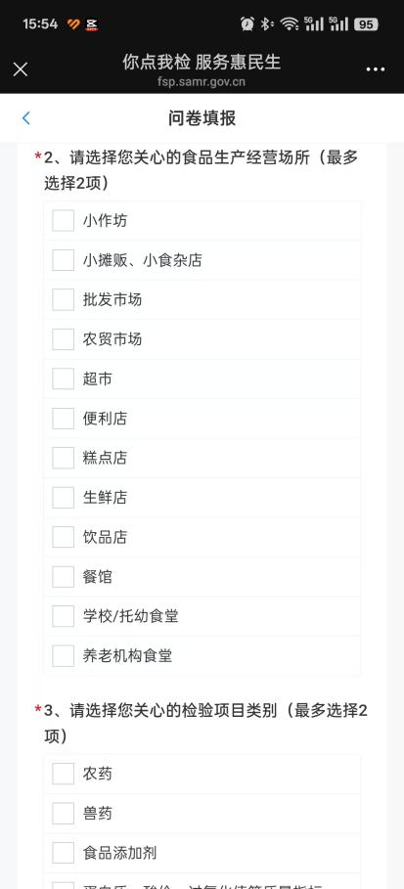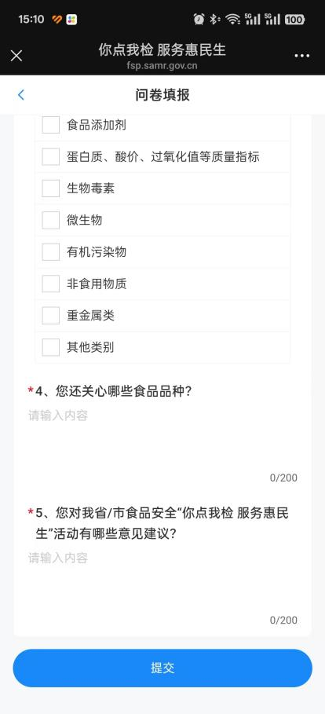
五、同一设备的APP程序可以多次参加同一调查问卷填报，系统只记录最后一次填报的数据。（如上一次填报需修改可再次填报，记录最后一次填报的数据）
同一设备多个APP程序参与同一调查问卷，系统会记录2次填报数据。（同一设备微信、支付宝扫描填写，记录2次数据）

